1. О данном руководстве
Данное руководство предназначено как для полной, так и для демонстрационной (Light) версии программы LabWorks. Отличие между версиями заключаются в том, что Light-версия предназначена для работы с CD-ROM и все функции программы, связанные с базой данных, заблокированы. Также в Light-версии сохранение отчета происходит не в базу данных, а на жесткий диск в формате HTML.

2. Обзор программы LabWorks

2.1 Вход в систему
При запуске программы после исчезновения с экрана заставки управление передается модулю аутентификации и на экран выводится окно ввода регистрационного имени (Login) и пароля (рис. 1).

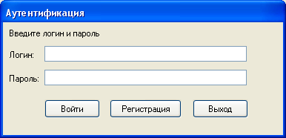
Рис. 1. Окно аутентификации.

При первом запуске программы введите в поле “Логин” регистрационное имя администратора баз данных DBAdmin и нажмите кнопку “Войти”. Далее в появившемся окне (рис. 2)

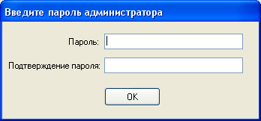
Рис. 2. Окно ввода пароля администратора.

введите пароль администратора и нажмите кнопку OK. При следующем входе в систему с правами администратора наберите “DBAdmin” в поле “Логин” и введенный вами пароль в поле “Пароль”.

При регистрации в системе как студент или преподаватель (для этого необходимо создать соответствующие учетные записи, см. п. 3.) на экран выводится приветствие, содержащее основную информацию об учетной записи (см. рис. 2 а). При отставании от календарного графика выводится соответствующее предупреждение (см. рис. 2 б ).
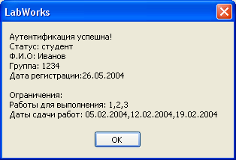
Рис. 2 а

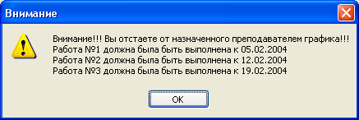
Рис. 2 б

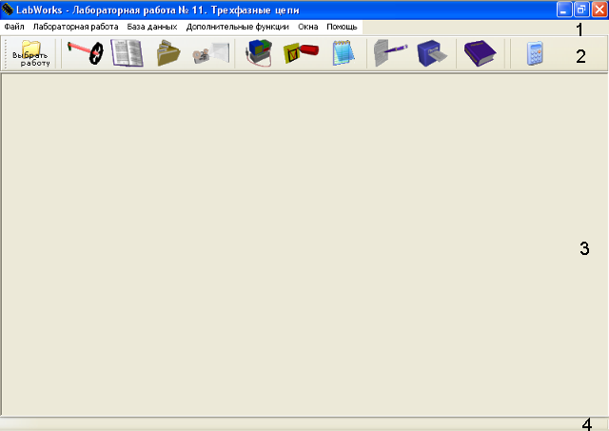
Рис. 3. Главное окно LabWorks. 1- главное меню, 2 – панель инструментов, 3 - рабочая область, 4 – панель задач.

2.2 Главное окно программы
Главное окно программы LabWorks показано на рисунке 3. Оно состоит из главного меню, панели инструментов, рабочей области и панели задач. Управление программой осуществляется выбором пунктов из меню или щелчком мыши на кнопки панели инструментов. Некоторые пункты меню дублируют кнопки панели инструментов.

2.3 Обзор пунктов главного меню
Помимо стандартных для Windows-приложений пунктов меню (“Файл”, ”Окна“ и ”Помощь“) главное меню LabWorks содержит несколько специфических разделов. Рассмотрим их подробнее.
Раздел “Лабораторная работа” содержит подпункты “Цель работы”, “Теоретические сведения”, “Порядок выполнения работы”, “Пример выполнения работы”, “Инструкция по работе с EWB” и дублирует кнопки панели инструментов, связанные с дидактическими материалами по лабораторным работам (Подробнее см. п.п. 2.4). Раздел “Лабораторная работа” недоступен, пока пользователь не выберет лабораторную работу. Если по каким-либо причинам документ с содержанием одного из подразделов меню “Лабораторная работа” не указан в файлах конфигурации системы, то этот раздел становится недоступным. При щелчке на подразделе данного меню открывается дочернее окно с соответствующим содержанием и подраздел помечается значком “”. При повторном щелчке окно закрывается.
Раздел “База данных” содержит элементы управления и настройки базы данных LabWorks. Подпункт “Администрирование” открывает модальное окно администрирования базы данных LabWorks (подробнее см. п.п. 3.1). Доступен пользователям с правами администратора баз данных или правами преподавателя. Подпункт “Сменить учетную запись” закрывает сеанс работы текущего пользователя и выводит окно аутентификации (см. п.п. 2.1). Подпункт “Миграция локальных БД аутентификации” запускает модуль миграции БД аутентификации, предназначенный для переноса локальной БД на другой компьютер. Раздел “Дополнительно“ содержит подраздел “Музыкальное сопровождение”, предназначенный для проигрывания файлов типа mp3, wav, ogg, заносимых пользователем в каталог “mp3” и ряд утилит, необходимых при выполнения работ. Раздел “Опции” содержит подразделы “Настройка программы” и “Настройка БД”.

2.4 Панель инструментов
Панель инструментов LabWorks содержит следующие кнопки (см. рис 4.)

Рис. 4. Панель инструментов Labworks содержит следующие кнопки: 1 – выбор работы, 2 – Сменить учетную запись, 3 – цель работы, 4 – теоретические сведения, 5 – порядок выполнения работы, 6 – пример выполнения работы, 7 – проведение эксперимента в среде EWB, 8 – тестирование, 9 – запуск электронной тетради студента, 10 – просмотр отчетов, 11 – инструкция по использованию EWB, 12 – запуск электротехнического калькулятора Elcalc.

Если работа не выбрана или некоторые разделы работы не указаны в конфигурационных файлах программы, то соответствующие кнопки панели инструментов остаются недоступными (см. рис. 5)

Рис. 5. Панель инструментов с несколькими недоступными кнопками (недоступные кнопки становятся черно-белыми).

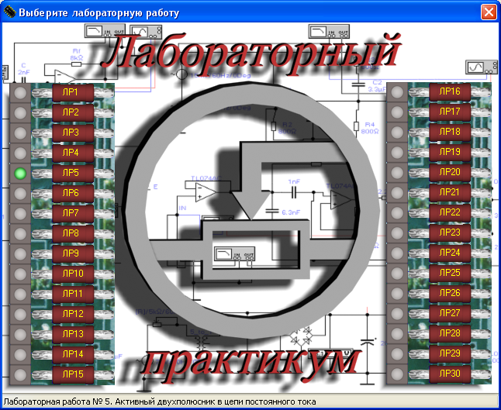
Рис. 6. Окно выбора лабораторной работы.

2.5 Выбор работы
Для выбора работы необходимо щелкнуть левой кнопкой мышки на кнопке “выбор работы” (рис. 4, 1) и в появившемся окне выбора работы (см. рис. 6) щелкнуть по кнопке с номером нужной работы. Название работы появляется в строке состояния окна выбора работы, когда курсор находится в области кнопки с номером работы. Если выбор осуществляется студентом и преподаватель установил ограничения на выбор работы (см. п.п. 3.1.2), то номера разрешенных работ выделяются желтым цветом, а не разрешенных – синим (см. рис. 8). При щелчке на запрещенной работе на экран выводится предупреждение (см. рис. 7).

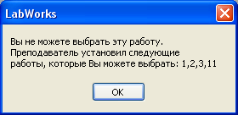
Рис. 10.

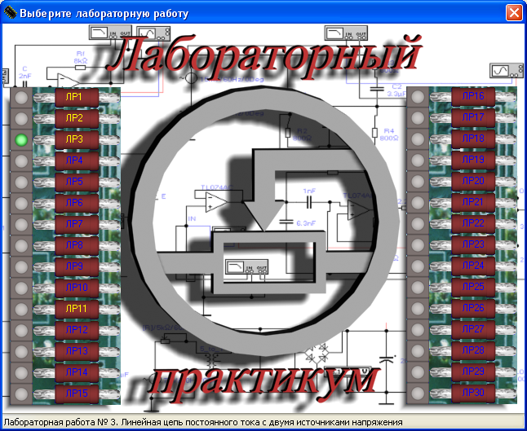
Рис. 7. Окно выбора работы при задействованных ограничениях на выбор работы.

2.6 Просмотр дидактических материалов
После выбора работы становится возможным просмотр материалов по этой работе. После нажатия кнопок 2, 3, 4, 5 (см. рис. 4) или выбора соответствующих подпунктов в меню “Лабораторная работа” в рабочей области программы открываются соответствующие окна (см. рис. 8). Управление открытыми и свернутыми окнами осуществляется из пункта “Окна” главного меню. Если окна перекрывают друг друга или какое либо окно развернуто на всю рабочую область, то нажатие на кнопки 2, 3, 4, 5 (см. рис. 4) панели инструментов выведет соответствующее окно на передний план.
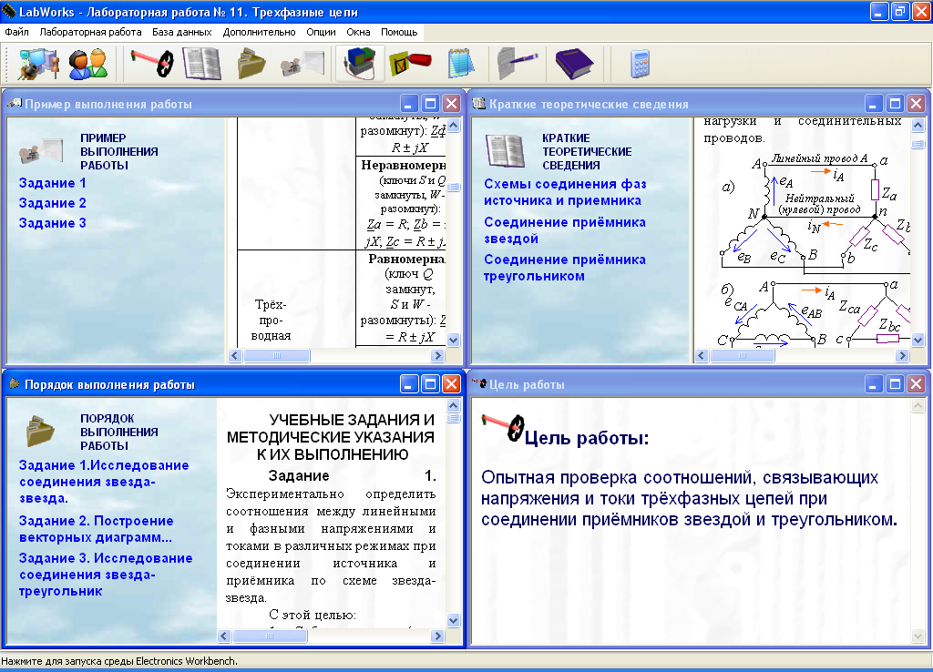
Рис. 8.

2.7 Проведение эксперимента
Для проведения эксперимента необходимо выбрать нужную лабораторную работу (см. п.п. 2.5) и щелкнуть мышкой по кнопке 6 “Эксперимент в среде EWB” (см. рис. 4). После этого автоматически запускается среда EWB и в ней загружается уже собранная схема в которой необходимо лишь изменить параметры в соответствии с заданием. Ознакомиться с системой EWB можно в специализированной справке, нажав кнопку 11 (см. рис. 4). Если пользователь зарегистрирован в системе как студент, то параллельно EWB запускается электронная тетрадь студента.

2.8 Работа с электронной тетрадью студента
Электронная тетрадь студента – это универсальное средство ведения отчетов лабораторных работ. Форма отчета приближена по виду к привычной студенту бумажной форме и индивидуальна для каждой работы, что позволяет быстро и качественно перенести показания приборов в отчет. Вид окна электронной тетради представлен на рис. 9.
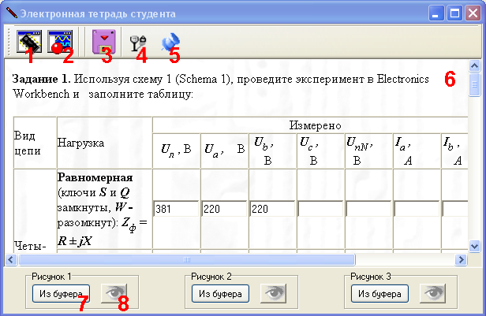
Рис. 9. Окно электронной тетради студента.
1 – кнопка “Переключиться в LabWorks”, 2 – кнопка “Переключиться в EWB”, 3 – кнопка “Сохранить отчет в базу данных”, 4 – кнопка “Прозрачность окна”, 5 – кнопка “Положение окна”, 6 – область отображения отчета, 7 – кнопка управления рисунком 1, 8 – кнопка просмотра рисунка 1.

Кнопки 1 и 2 служат для быстрого переключения между окнами LabWorks и EWB, что очень удобно при большом количестве открытых окон.
Кнопка 4 открывает диалог изменения прозрачности окна электронной тетради студента (см. рис. 10).

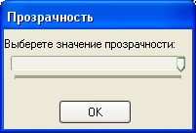
Рис. 10.
Крайнее правое положение бегунка соответствует минимальной прозрачности окна электронной тетради (окно полностью непрозрачно), а крайнее левое – максимальной (окно практически прозрачно). Данный режим удобен, если окно электронной тетради перекрывает потенциально важные участки схемы в EWB при записи параметров приборов в отчет: сделав окно прозрачным, можно видеть показания приборов, которые “закрыты” окном электронной тетради, глядя на них “сквозь” окно. Следует отметить, что режим прозрачности окон можно использовать лишь в версии ОС Windows 2000 и выше. В ОС Windows 98 и 95 этот режим не реализован.
Кнопка 5 меняет положения окна электронной тетради относительно других окон: в режиме  (по умолчанию) окно электронной тетради находится поверх всех остальных открытых окон и не может быть перекрыто другими окнами; в режиме  окно электронной тетради не отличается от других открытых окон и может перекрываться. Переключение режимов достигается щелчком по кнопке. Следует отметить, что в режиме теряет смысл функция кнопок 1 и 2, так как после их нажатия окно электронной тетради перекрывается окном программы LabWorks или EWB.
Цифрой 6 на рис. 9 обозначена область отображения формы отчета. Параметры приборов и рассчитанные студентом данные вносятся в поля ввода отчета. Если к отчету необходимо приобщить рисунок, это делается следующим образом. Допустим, необходимо занести в отчет рисунок под номером 1. Если рисунок находится в буфере обмена Windows (обычно помещается туда командой “Вырезать”(Cut) или “Копировать” (Copy) ), то при нажатии кнопки “Из буфера” (Кнопка 7 на рис. 9) он заносится в память. При этом выводится сообщение: “Рисунок прочитан из буфера обмена”. Если рисунок необходимо прочитать из файла, то
1) необходимо щелкнуть на кнопке 7 левой кнопкой мыши и в появившемся всплывающем меню выбрать пункт “Загрузить из файла” (см. рис. 11) -

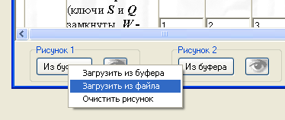
рис 11.

после этого кнопка 7 меняет назначение и название на “Из файла”;
- щелкнуть по кнопке 7 и в появившемся стандартном диалоге выбрать нужный файл.

Следует обратить внимание, что программа поддерживает лишь файлы форматов Windows Bitmap (*.bmp) и JPEG (*.jpg, *.jpe, *.jpeg). Для рисунков 2 и 3 процедура загрузки картинки аналогична. Если необходимо удалить рисунок из памяти, то во всплывающем меню при щелчке левой кнопкой мыши на кнопке необходимо выбрать подпункт “Очистить рисунок”.
Для просмотра рисунка в памяти программы необходимо нажать кнопку соответствующего рисунка.
При нажатии кнопки 3 (см. рис. 9) данные из полей отчета и рисунки сохраняются в базу данных LabWorks.
При повторном открытии электронной тетради для уже начатой работы все данные из базы данных (включая рисунки) заносятся в форму отчета, так что студент может продолжить уже начатую работу.

2.9 Просмотр отчета студентом
После щелчка мышью на кнопке “Просмотр отчетов”, на экран выводится всплывающее меню со списком доступных отчетов (см. рис 11.1)
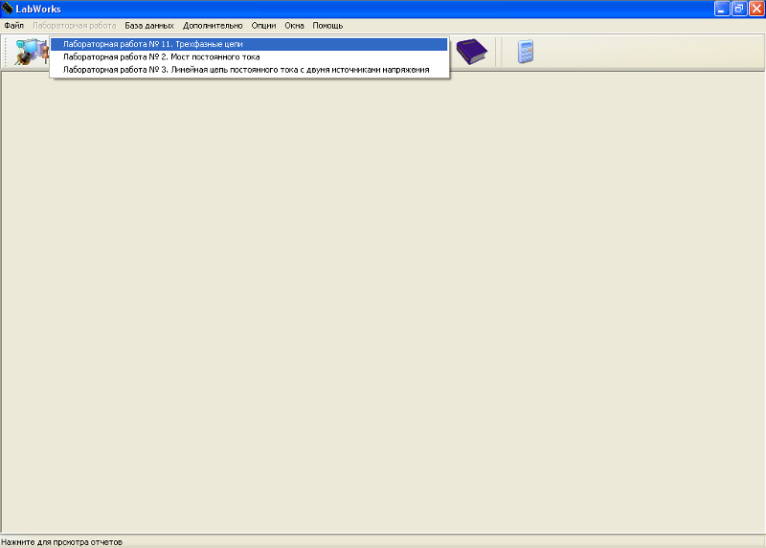
Рис. 11.1
После выбора отчета на экран выводится окно (см. рис. 11.2)
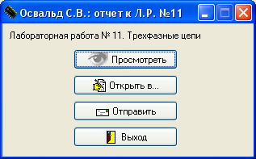
Рис. 11.2

в котором предлагаются дальнейшие действия с выбранным отчетом. Нажмите кнопку “Просмотреть” для вывода отчета на экран, “Открыть в…” для редактирования и дальнейшей распечатки отчета в приложении, указанной в меню “Настройки” , “Отправить” – для отправки отчета по электронной почте.

3. Администрирование базы данных и регистрация новых пользователей LabWorks
В системе LabWorks определено 3 категории пользователей, отличающиеся по виду выполняемых задач:
Категория пользователя | Выполняемые задачи
Администратор | Настройка системы, перенос локальных баз данных на другой компьютер, создание учетных записей преподавателей, создание учетных записей студентов, создание ограничений на выполнение работ, просмотр материалов лабораторных работ, просмотр отчетов студентов.
Преподаватель | Создание учетных записей студентов, создание ограничений на выполнение работ, просмотр материалов лабораторных работ, просмотр отчетов студентов, выставление оценки за выполненную работу.
Студент | Регистрация в системе, просмотр материалов лабораторных работ, выполнение эксперимента, работа с электронной тетрадью.

Как видно из таблицы задачи преподавателя почти полностью (за исключением задачи выставления оценки) повторяют задачи администратора. Поэтому в пункте 3.1 будут описаны приемы работы с базами данных только в режиме администратора; в режиме преподавателя эти задачи выполняются почти аналогично (различия будут указаны в квадратных скобках как комментарии).

3.1 Администрирование базы данных Labworks
Вход в режим администрирования базы данных LabWorks осуществляется через подпункт “Администрирование” пункта “База данных” главного меню. Этот подпункт не доступен при входе в систему в качестве студента.

3.1.1 Управление учетными записями
При щелчке на подпункте “Администрирование”, на экран выводится окно управления учетными записями (рис. 12)

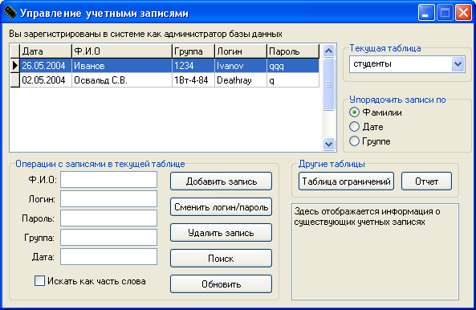
Рис. 12.

Для создания новой учетной записи преподавателя необходимо:
- в выпадающем окне “Текущая таблица” выбрать “преподаватели” [Таблица “преподаватели” доступна только в режиме администратора];
- в поле “Ф.И.О” ввести фамилию и инициалы владельца учетной записи;
- в поле “Логин” ввести имя учетной записи (имя, которое будет указываться при входе в систему);
- в поле “Пароль” ввести пароль входа в систему;
- нажать кнопку “Добавить запись”.

Для создания новой учетной записи студента необходимо:
- в выпадающем окне “Текущая таблица” выбрать “студент”;
- в поле “Ф.И.О” ввести фамилию и инициалы владельца учетной записи;
- в поле “Группа” ввести номер группы студента
- нажать кнопку “Добавить запись”.

При входе в систему каждому студенту необходимо зарегистрироваться. Для этого необходимо нажать кнопку “Регистрация” в окне аутентификации (см. рис. 1). После этого на экран выводится окно регистрации студента (см. рис. 13).

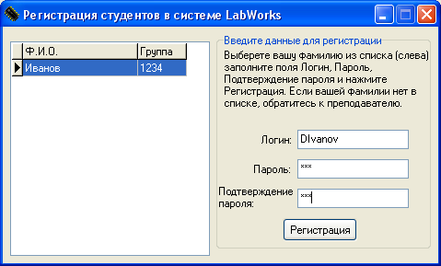
Рис. 13.

Для регистрации студент должен:
- выбрать свою фамилию из списка слева окна;
- ввести логин (регистрационное имя), пароль и подтверждение пароля в соответствующие поля;
- нажать кнопку “Регистрация”.

Для удаления учетной записи необходимо выделить учетную запись (см. рис. 12) и нажать кнопку “Удалить запись”.

При большом количестве записей сложно выбрать нужную для просмотра, редактирования или исправления. Для этого реализованы следующие механизмы: упорядочивание записей и поиск в таблице.

Записи в таблице можно упорядочить по фамилии, дате создания и группе (для таблицы “студенты”). Для этого необходимо выбрать соответствующую опцию на панели “Упорядочить записи по”.

Поиск записи в таблице может осуществляться по фамилии, дате, группе или по любой из комбинаций этих параметров. Для осуществления поиска необходимо записать параметры поиска в соответствующие поля и нажать кнопку “Поиск”. Найденные записи выводятся на экран. Для того, чтобы вновь показать все записи таблицы, следует нажать кнопку “Обновить”. Возможно проводить по фамилии двумя способами: если сброшена опция “Искать как часть слова”, то система ищет точные соответствия слову, указанному в поле “Ф.И.О”; если же опция “Искать как часть слова” установлена, то идет поиск всех вариантов, содержащих слово указанное в поле “Ф.И.О”. Например, если в таблице содержатся записи с фамилиями Иванов и Ивановский, а условием поиска задано слово “Иванов”, то при сброшенной опции “Искать как часть слова” будет найдена запись, содержащая фамилию Иванов, а при установленной опции – обе этих записи. Следует также подчеркнуть, что если таблица содержит запись с полем Ф.И.О “Иванов И.И.”, а параметром поиска при сброшенной опции “Искать как часть слова” будет введено “Иванов”, то запись, содержащая Ф.И.О “Иванов И.И.” не будет найдена.
Для изменения регистрационного имени (логин) или пароля учетной записи необходимо: 1) ввести новый логин и/или пароль в соответствующие поля; 2) нажать кнопку “Сменить логин/пароль” [Смена логина/пароля возможна лишь в режиме администратора.]

Создание и изменение ограничений на выполнение работ
Для создания ограничения на выполнение работ для студента или группы студентов в окне “Управление учетными записями” необходимо выбрать нужную строку из таблицы (для установления ограничения для одного студента – строку содержащую фамилию этого студента, для установления ограничения для группы – любого студента из группы) и нажать кнопку “Таблица ограничений”. На экран выводится окно “Создание ограничений” (см. рис. 14).

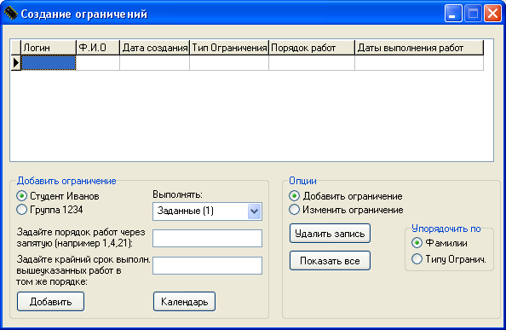
Рис. 14.

Если ограничение уже создано, то оно отображается в таблице, иначе таблица будет пуста. Для создания нового ограничения в панели “Опции” необходимо выбрать “Добавить ограничение”. В верхнем левом углу панели “Добавить ограничение” необходимо выбрать, для кого создается ограничение: для выбранного студента (выбрать его фамилию) или же для всей группы, в которой числится студент (выбрать группу). В выпадающем списке “Выполнять” выбирается тип ограничения: “Заданные (1)” – студент может выбрать работы из списка заданных; “Заданные по порядку (2)” – студент не может выбирать работу и выполняет все работы по порядку. Критерием окончания работы при втором условии является выставление оценки или зачета. Номера работ и крайние сроки их выполнения пишутся через запятую в соответствующих полях. Формат даты: ДД.ММ.ГГГГ. (Например 05.04.2004) Для удобства выставления крайних сроков работ, можно воспользоваться календарем, нажав соответствующую кнопку. В появившемся окне (рис. 15) выберите дату и нажмите “Добавить”. Дата автоматически добавляется в поле. После добавления необходимого количества дат, нажмите “Закрыть”.
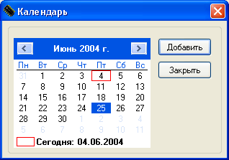
Рис. 15.

Далее нажмите кнопку “Добавить” окна “Создание ограничений” для добавление записи в базу данных. Созданная запись отображается в таблице.
Для просмотра и изменения ограничений, не закрывая окна “Создание ограничений” выберите нужную запись в окне “Управление учетными записями”, при необходимости воспользуйтесь поиском.
Для изменения учетной записи необходимо в панели опций выбрать “Изменить ограничение”, внести изменения, и нажать кнопку “Добавить”.
Для удаления ограничения необходимо нажать кнопку “Удалить запись”.
Возможен просмотр всех созданных ограничений в окне “Создание ограничений”. Для этого необходимо: 1. В панели “Упорядочить по” выбрать критерий сортировки; 2. нажать кнопку “Показать все”. Обратите внимание, что нажатие кнопки “Удалить запись” в этом случае удалит выделенную запись.

Просмотр отчетов студентов и выставление оценки
Для просмотра отчетов студента необходимо:
- в окне “Управление учетными записями” выберите таблицу “студенты”;
- в таблице учетных записей выберите нужную запись студента (при необходимости воспользуйтесь поиском);
- нажмите кнопку “отчет”.
На экран будет выведено окно отображения отчетов (см. Рис. 16).

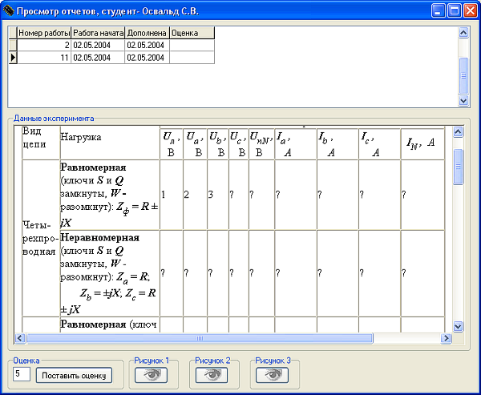
Рис. 16.

В таблице отчетов (вверху окна) отображается информация о всех работах, отчеты которых были сохранены в базе данных выбранного студента. При щелчке мышью на строку таблицы, на панели “Данные эксперимента” отображается отчет, соответствующий номеру работы в первом столбце этой строки. Если в отчете вместо какого-либо значения стоит знак вопроса “?”, это показывает, что студент не ввел данное значение при заполнении формы отчета. Для просмотра рисунков отчета необходимо нажать кнопку на панели “Рисунок 1” для просмотра рисунка 1, и т.д.
При работе в режиме преподавателя возможно выставление оценки за работу. Для выставления оценки:
- В таблице отчетов выберите работу, которая будет оценена.
- В поле “Оценка” введите целое число от 0 до 5. и нажмите кнопку “Поставить оценку”.
Система LabWorks интерпретирует оценки следующим образом (см. таблицу).

состояние работы\система оценки | Двухбальная система | Пятибальная система
Работа выполнена | 1 (зачет) | 3,4,5
Работа не выполнена | 0 (незачет) | 2

3.2 Настройка работы программы с базой данных
Для отображения на экране окна настроек обращения к базе данных (см. рис. 17) выберите пункт “Настройка БД” раздела “Опции” главного меню.

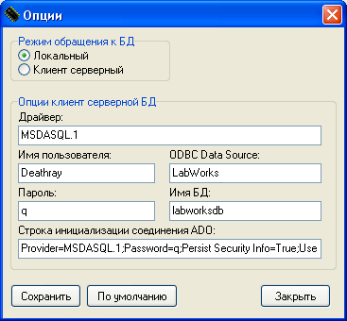
Рис. 17.

Окно содержит следующие настройки.
- Режим обращения к БД. Программа LabWorks может работать с двумя типами баз данных (БД): локальной и клиент серверной. Данная опция позволяет выбрать из этих двух типов БД. Установите “Локальный” для режима локальной БД (Таблицы находятся в подкаталоге Databases, обращение к ним осуществляется через BDE (Borland Database Engine)), “Клиент серверный” – для режима клиент серверной БД (Обращение осуществляется по последовательности Microsoft ADO→Microsoft ODBC→MySQL Server). Настройка MySQL Server и MySQL ODBC driver описана в Приложениях 2 и 3.
Панель “Опции клиент серверной БД” содержит настройки соединения ADO.
- Драйвер. Драйвер ADO для работы с БД. Для работы с SQL-сервером следует установить значение “MSDASQL.1” (без кавычек).
- Имя пользователя. Имя учетной записи на SQL-сервере.
- Пароль. Пароль учетной записи на SQL-сервере.
- ODBC Data Source. Имя драйвера ODBC соответствующего базе данных LabWorks.
- Имя БД. Имя базы данных LabWorks.

Нажмите кнопку “Сохранить” для сохранения данной конфигурации, кнопку “По умолчанию” для возврата к предыдущей сохраненной конфигурации.

